SCI-008-2016
Comunicación de acuerdo

Para: | Dr. Julio Calvo Alvarado, Rector  Lic. Manuel Corrales Umaña, Gerente Área Servicios Sociales  Contraloría General de la República  MAE. Humberto Villalta, Vicerrector de Administración  Ing. Luis Paulino Méndez, Vicerrector de Docencia  Dra. Paola Vega, Vicerrectora de Investigación y Extensión  Dra. Claudia Madrizova, Vicerrectora de Vida Estudiantil y Servicios Académicos  M.Sc. Edgardo Vargas, Director Sede Regional San Carlos  Arq. Marlene Ilama, Directora Centro Académico San José  Máster Xinia Alfaro Espinoza, Directora Centro Académico de Alajuela  Máster Roxana Jiménez, Directora Centro Académico de Limón  MAU. Tatiana Fernández, Directora Oficina de Planificación Institucional  Lic. Roy D’Avanzo, Director Departamento Financiero Contable
De: | Licda. Bertalía Sánchez Salas, Directora Ejecutiva  Secretaría del Consejo Institucional  Instituto Tecnológico de Costa Rica
Fecha: | 20 de enero de 2016
Asunto: | Sesión Ordinaria No. 2954, Artículo 8, del 20 de enero de 2016. Presupuesto Extraordinario No. 1-2016 y Vinculación con el Plan Anual Operativo 2016
Para los fines correspondientes se transcribe el acuerdo tomado por el Consejo Institucional, citado en la referencia, el cual dice:

CONSIDERANDO QUE:

- La Secretaría del Consejo Institucional, recibe oficio R-007-2015, con fecha de recibido 18 de enero de 2016, suscrito por el MSc. Luis Paulino Méndez, Rector a.i., dirigido al Ing. Alexander Valerín, Coordinador de la Comisión de Planificación y Administración, en el cual para el trámite correspondiente, remite el Presupuesto Extraordinario No.1-2016 y la Vinculación con el Plan Anual Operativo-2016, el cual fue conocido y avalado por el Consejo de Rectoría en la Sesión No. 01-2016, Artículo 5 y 6, del 18 de enero del 2016. Asimismo, se remite la vinculación con el Plan Anual Operativo. (Anexo 1)

- La Comisión de Planificación y Administración en reunión ordinaria No. 658-2016, del 19 de enero de 2016, conoce la nota supra citada y recibe al MAE. Humberto Villalta Solano, Vicerrector de Administración, para exponer sobre el tema.
En esta misma reunión el señor Humberto Villalta informa que se recibió oficio DFOE-SOC-1081, con fecha 14 de diciembre del 2015, por parte de la Contraloría General de la República, sobre la aprobación parcial del Presupuesto inicial del período 2016 del Instituto Tecnológico de Costa Rica, por la suma de ¢69.639,88 millones. Se refiere ampliamente al punto 2.2. IMPROBACIONES, por parte del Ente Contralor, el cual se transcribe a continuación:

- “Se imprueba la suma de ¢14.622,00 millones provenientes de la eventual transferencia del Gobierno Central, para desarrollar el Plan de Mejoramiento Institucional, ya que de acuerdo con lo establecido en el Decreto No 39183-H¹, los saldos disponibles de recursos a utilizar para el desarrollo de dicho Plan, serán revalidados hasta el periodo económico siguiente, específicamente a más tardar el 20 de enero de cada año, de manera que al momento del presente acto de aprobación dicha transferencia no cuenta con el respaldo presupuestario correspondiente.

- Se imprueba la suma de ¢2.700,00 millones propuestos como recursos Financiamiento interno, por cuanto no se aportó la información establecida en el inciso b) de la norma 4.2.14 NTPP, tal como : base legal, el plazo, el acuerdo del jerarca, el nombre del acreedor, la fecha de formalización, el régimen de desembolsos, entre otros.

Los ajustes correspondientes, tanto en la sesión de ingresos como de gastos, producto de estas improbaciones se deberán realizar y reflejar en los informes de ejecución presupuestaria”.

…

Asimismo, el MAE. Humberto Villalta, señala el siguiente detalle para la ejecución de las obras del Plan de Mejoramiento Institucional:

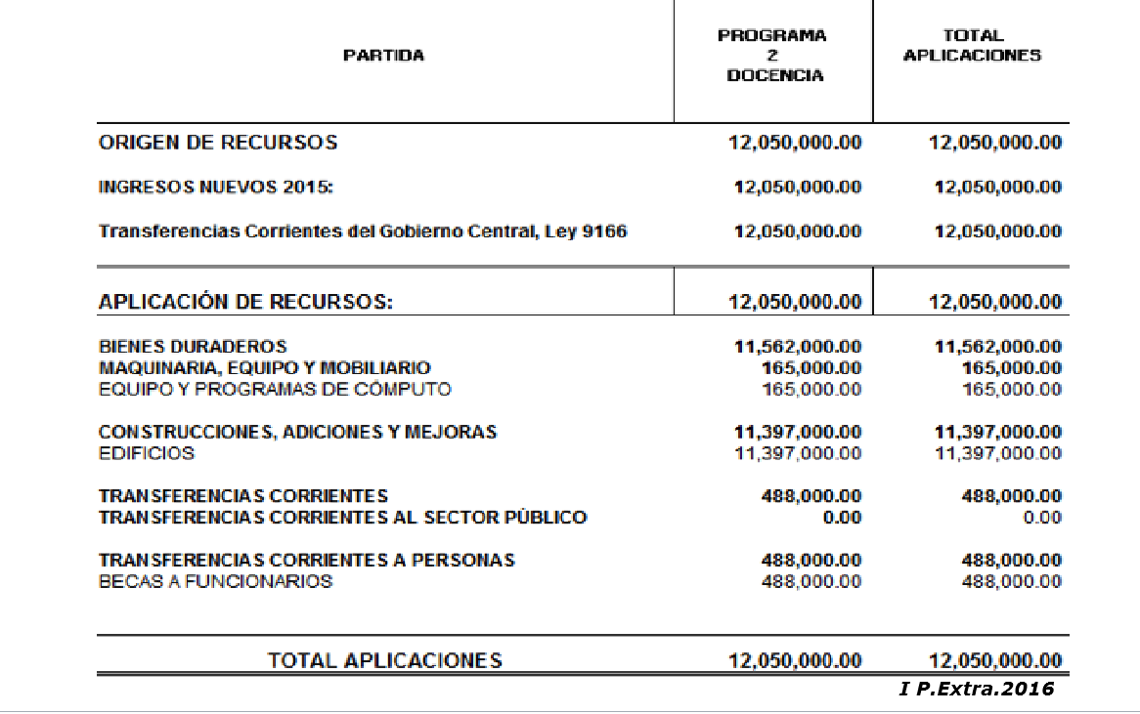
- Se discute ampliamente el tema y una vez aclaradas las dudas por parte de los responsables; se dispone elevar la propuesta al pleno en la Sesión Ordinaria por celebrarse el 20 de enero de 2016.

SE ACUERDA:
- Aprobar el Presupuesto Extraordinario No 1-2016, por un monto de 12,050 millones, y la Vinculación con el Plan Anual Operativo 2016, según el siguiente resumen:
Presupuesto Extraordinario 1-2016
Aplicación de Recursos por Programa
(Miles de Colones)

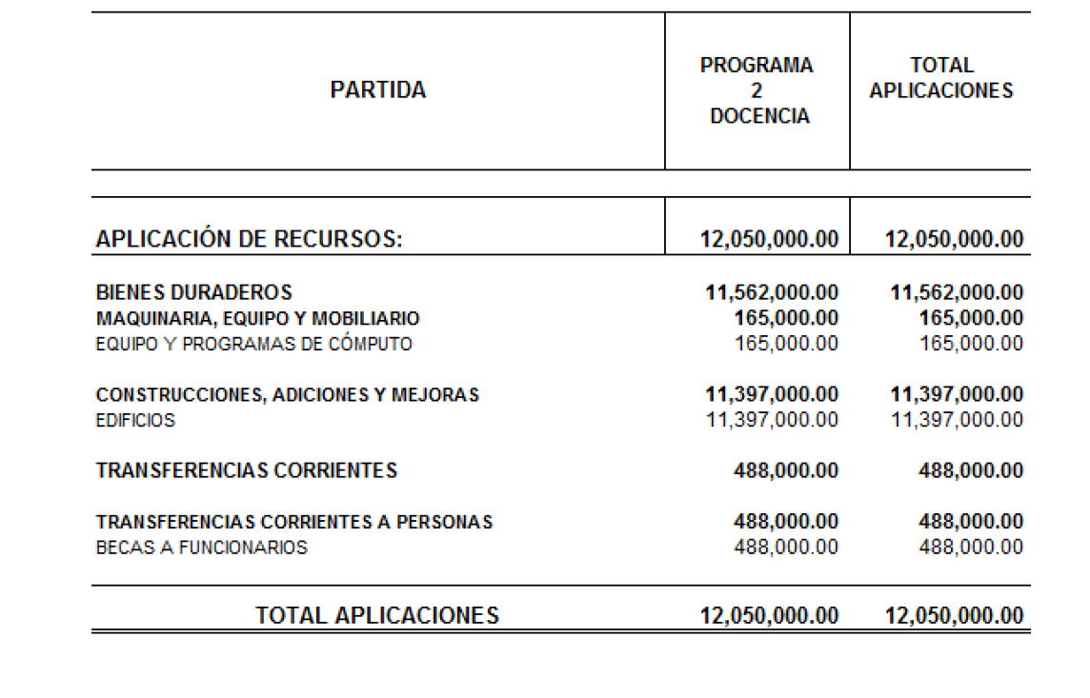
- Solicitar a la Administración remitir el Presupuesto Extraordinario No. 1-2016 y la Vinculación con el Plan Anual Operativo 2016, a la Contraloría General de la República, hasta tanto se cuente con la Liquidación Presupuestaria por parte del Ministerio de Hacienda, con el fin de verificar que la misma sea mayor al presupuesto aquí aprobado.
- Comunicar. ACUERDO FIRME.

PALABRAS CLAVE: Presupuesto-Extraordinario No. 1-2016

BSS/ars
ci. Secretaría del Consejo Institucional
Oficina Asesoría Legal
Auditoría Interna (Notificado a la Secretaria vía correo electrónico)
Comunicación y Mercadeo
Centro de Archivo y Comunicaciones
FEITEC

